# Release Planning

เป˚าหมายของการรีลีส (Goal)

สําหรับเป˚าหมายของการจัดเก็บพื้นที่เสี่ยงคือ การบันทึกพื้นที่เสี่ยงเพื่อให˚ได˚รู˚ว'าโรคที่ระบาดอยู'ในพื้นที่ นั้นๆคือโรคอะไร มีระดับการแพร'กระจายระดับไหน ถูกบันทึกว'าเปªนพื้นที่เสี่ยงวันไหนและเป˚าหมายของการค˚นหา พื้นที่เสี่ยงคือ ได˚ทราบถึงพื้นที่ที่เราสงสัยว'าพื้นที่นั้นมีโรคติดต'ออะไรระบาดอยู'บ˚าง ระดับของการระบาดอยู'ที่ระดับ ไหนเพื่อที่จะได˚นําไปใช˚ประโยชน˚ในทางการแพทย˚ได˚

Product Backlog ที่จัดความสําคัญแล˚ว

Sprint #1 Sprint #2



ระบุความเสี่ยง (Risk)

* การที่ clone git ลงมาแล˚วไม'ได˚แยก branch ถ˚าหาว'าทาํ ผิดมันจะส'งผลโดยตรงกับตัวโปรเจค
* เวลาว'างไม'พร˚อมกันอาจทําให˚โปรเจคเสร็จไม'ทันเวลาหรือเสร็จทันแต'ไม'มีเวลาตรวจสอบ
* พิมพ˚คําสั่ง git ผิดอาจจะทําให˚เผลอไปลบข˚อมูลสําคัญอะไรในโปรเจคหลักได˚
* การอดนอนแล˚วฝªนทํางานต'ออาจทําให˚เบลอและทําอะไรผิดพลาดได˚ง'าย

## ระบุ Software Feature and Functions

ระบบย'อย จัดเก็บพื้นที่เสี่ยง -> มี Feature คือ จัดเก็บพื้นที่เสี่ยงและค˚นหาพื้นที่เสี่ยง มี Function คือ ทําการจัดเก็บชื่อจังหวัด ชื่อโรคติดต'อ ระดับการแพร'กระจาย วันที่ทําการบันทึก และทําการค˚นหาพื้นที่เสี่ยงได˚

# Sprint Planning #1

Sprint Backlog ของสปรินต˚ #1



## System Use Case

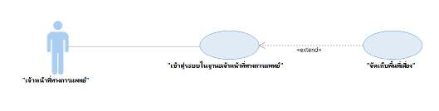

System Activity Diagram

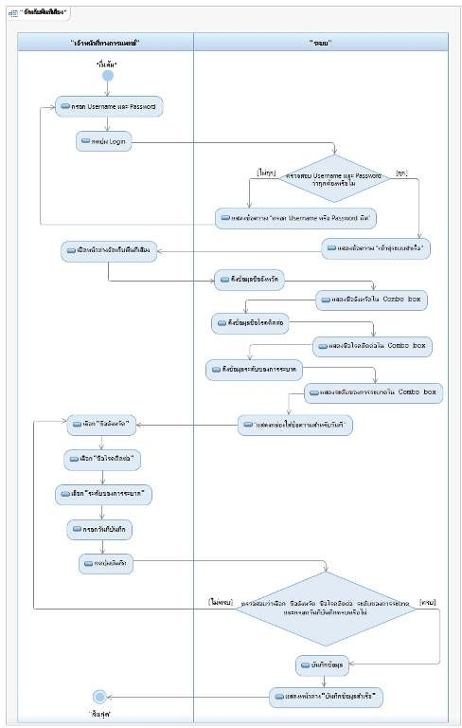

การประมาณ (Estimation)

* การประมาณ point แยกเปªนราย Use case 1.คํานวนค'า TCF (Technical Complexity Factor)

|  |  |  |  |
| --- | --- | --- | --- |
| T1. ระบบตอ้ งเป็นแบบกระจายหรือไม่  T2. ระบบตอ้ งมีสมรรถนะตามกาํ หนดหรือไม่  T3. ระบบตอ้ งมีประสิทธิภาพเชิงการใชง้ านหรือไม่ T4. การประมวลผลภายในซบั ซอ้ นหรือไม่  T5. ตน้ รหสั ตอ้ งสามารถใชซ้ าํ˚ ไดห้ รือไม่ T6. การติดตงั˚ สามารถทาํ ไดง้ ่ายหรือไม่ T7. การใชง้ านง่ายหรือไม่  T8. สามารถยา้ ยการทาํ งานขา้ มแพล็ตฟอรม์ ไดห้ รือไม่ T9. ง่ายตอ่ การเปล'ียนแปลงหรือไม่  T10. อนญุ าตใหใ้ ชพ้ รอ้ มกนั หลายผใู้ ชห้ รือไม่ T11. มีฟี เจอรด์ า้ นความปลอดภยั เป็นพิเศษหรือไม่ T12. อนญุ าตใหบ้ คุ คลอ'ืนเขา้ ถึงไดห้ รือไม่  T13. จาํ เป็นตอ้ งมีการฝึกการใชง้ านเป็นพิเศษหรือไม่ | นาํ˚ หนกั = 2 นาํ˚ หนกั = 1 นาํ˚ หนกั = 1 นาํ˚ หนกั = 1 นาํ˚ หนกั = 1 นาํ˚ หนกั = 0.5 นาํ˚ หนกั = 0.5 นาํ˚ หนกั = 2 นาํ˚ หนกั = 1 นาํ˚ หนกั = 1 นาํ˚ หนกั = 1 นาํ˚ หนกั = 1  นาํ˚ หนกั = 1 | 0 – 5 ได้ 2  0 – 5 ได้ 4  0 – 5 ได้ 5  0 – 5 ได้ 1  0 – 5 ได้ 2  0 – 5 ได้ 0  0 – 5 ได้ 5  0 – 5 ได้ 4  0 – 5 ได้ 2  0 – 5 ได้ 5  0 – 5 ได้ 1  0 – 5 ได้ 1  0 – 5 ได้ 0 | รวมได้ 4  รวมได้ 4  รวมได้ 5  รวมได้ 1  รวมได้ 2  รวมได้ 0  รวมได้ 2.5  รวมได้ 8  รวมได้ 2  รวมได้ 5  รวมได้ 1  รวมได้ 1  รวมได้ 0 |

## Total = 35.5

Total TCF = 0.6 + (35.5/100) = 0.95

1. คํานวนค'า ECF (Environmental Complexity Factor)

|  |  |  |  |
| --- | --- | --- | --- |
| E1. ทีมพฒั นาคนุ้ เคยกบั UML หรือไม่ E2. ทีมพฒั นาเป็นแบบ Part time หรือไม่  Es. ทีมพฒั นามีความสามารถในการวิเคราะหห์ รือไม่ Ea. ทีมมีประสบการณท์ างโปรแกรมประยกุ ตห์ รือไม่ En. ทีมมีประสบการณเ์ ชิงวตั ถหุ รือไม่  E6. ทีมมีความกระตือรือลน้ หรือไม่ E7. ภาษาโปรแกรมท'ีใชย้ ากหรือไม่  E8. ความตอ้ งการเชิงซอฟตแ์ วรแ์ นน่ อนหรือไม่ | นาํ˚ หนกั= 1.5 นาํ˚ หนกั = -1 นาํ˚ หนกั = 0.5 นาํ˚ หนกั = 0.5 นาํ˚ หนกั = 1 นาํ˚ หนกั = 1 นาํ˚ หนกั = -1  นาํ˚ หนกั = 2 | 0 – 5 ได้ 2.5  0 – 5 ได้ 4  0 – 5 ได้ 4  0 – 5 ได้ 2  0 – 5 ได้ 1.5  0 – 5 ได้ 4  0 – 5 ได้ 3  0 – 5 ได้ 5 | รวมได้ 3.75  รวมได้ -4  รวมได้ 2  รวมได้ 1  รวมได้ 1.5  รวมได้ 4  รวมได้ -3  รวมได้ 10 |

## Total = 15.25

Total ECF = 1.4 – (15.25 x 0.03) = 0.94

* + การประมาณราคา แยกเปªนราย Use case UUCP = 3 + 10 = 13

## TCF = 0.95

ECF = 1.03

UCP = 13 x 0.95 x 1.03 = 12.72

E = 12.72 x 20 = 254.4

ต˚นทุน C = 254.4 x 125 = 31,800 บาท

ราคาขาย R = 31,800 x จํานวนเท'า ➔ 3 เท'า = 31,800 x 3 = 96,000 บาท

➔ 4 เท'า = 31,800 x 4 = 128,000 บาท

➔ 5 เท'า = 31,800 x 5 = 160,000 บาท

* + การประมาณ point ทั้งโครงการ

## TCF = 0.6 + {[(35.5 + 31.5 + 37 + 37 + 36 + 29.5) / 6] / 100} = 0.94

ECF = 1.4 – {[(15.25 + 13.5 + 12 + 11 + 9 + 12.5) / 6] x 0.03} = 1.03

* + การประมาณราคา ทั้งโครงการ

## UUCP = 3 + (10 + 10 + 10 + 10 + 10 + 10) = 63

TCF = 0.94

ECF = 1.03

UCP = 63 x 0.94 x 1.03 = 60.99

E = 60.99 x 20 = 1216.8

ต˚นทุน C = 1219.8 x 125 = 152,475 บาท ⬅ ต˚นทุนของ 1 sprint

ต˚นทุนของ 2 sprint = 152,475 x 2 = 304,950 บาท

ราคาขาย R = 152,475 x จํานวนเท'า ➔ 3 เท'า = 304,950 x 3 = 915,000 บาท

➔ 4 เท'า = 304,950 x 4 = 1,220,000 บาท

➔ 5 เท'า = 304,950 x 5 = 1,525,000 บาท